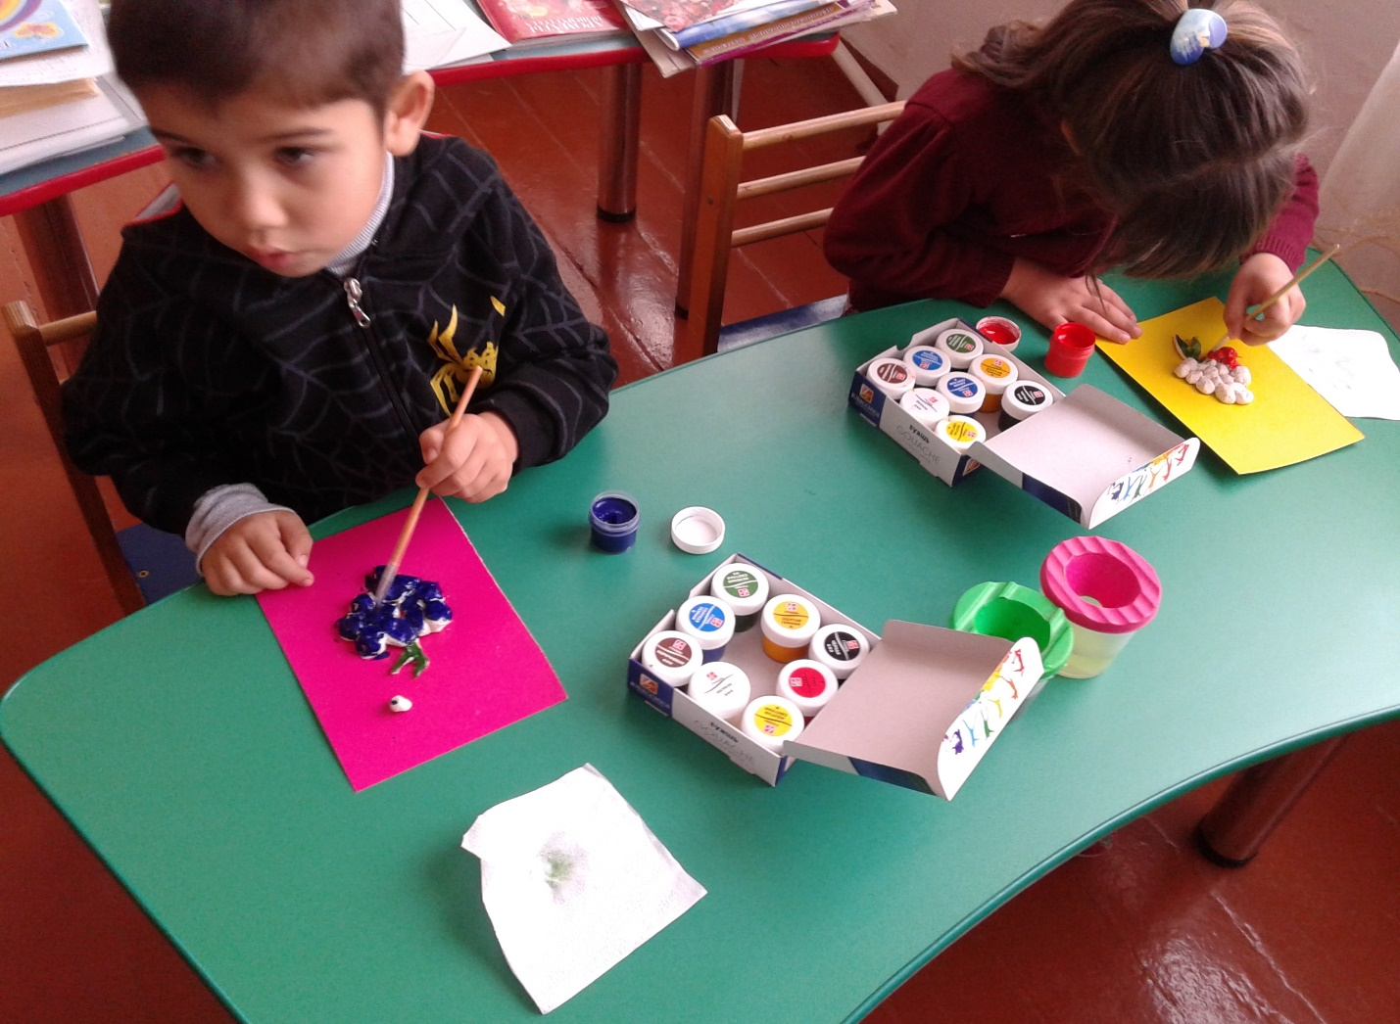
Занятие 1. Тема: «Гроздь винограда»

Программное содержание: закрепление технических навыков и приемов лепки из теста. Лепить из частей, деление куска на части, выдерживать соотношение пропорций по величине, плотно соединяя их. Развивать мелкую моторику. Развивать творческое воображение, связную речь при составлении рассказа о своей поделке.
Оборудование: общая композиция - панорама лета, выполненная в технике рельефной лепки, тесто, стеки, вода, краски, кисти, иллюстрации картин по теме «Ягоды», репродукции, стихи; музыкальный ряд: песня “Ах, лето”, “Времена года”.
Ход занятия
Организационный момент
Приветствие. Проверка рабочих мест и наличия оборудования.
Сообщение темы занятия
Сегодня, ребята, вы будете лепить гроздь винограда.
Основная часть
Природа, которая окружает нас, прекрасна и неповторима. Как нарядны цветы, модницы-бабочки, яркие божьи коровки. Такую красоту можно и нарисовать и слепить.
Обратите внимание, как выглядит гроздь винограда: собрана как будто из маленьких шариков. Давайте слепим ее и дополним стебельком и листочками.
Пальчиковая гимнастика:
- «прогулка» пальцев (пальчики «гуляют» по столу);
- выполнять произвольные движения пальцами в воздухе;
- изображать «Фонарики» кистями рук;
- хлопанье в ладоши тихо и громко; в разном темпе;
- барабанить пальцами обеих рук по столу.
Составление описательного рассказа о своей работе.

